脳トレ―ニングを学んで 地域で活躍しませんか
脳トレサポーター養成講座
会場 福井県社会福祉センター １階 大会議室 （福井市光陽2-3-22） ほか
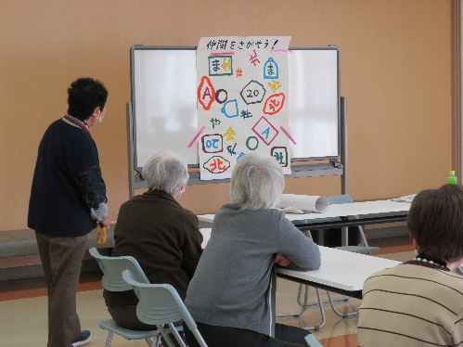
対象 県内在住概ね60歳以上の方でボランティア活動に意欲
のある方・6回すべての講座に参加できる方（実習（必修））

定員 20名（参加費 無料）

講師 医師・医学博士（富山県在住） 田淵 英一 氏
コミュニケーション改善コンサルタント 藤田 由美子 氏

内容 ≪全６回≫
回 | 開催日 | 内 容 | 講 師
1 | 1/16（火）13:00～16:00 | 脳トレ問題の作り方① | 田淵 英一 氏
2 | 1/23（火）13:00～16:00 | 脳トレ問題の作り方② | 田淵 英一 氏
3 | 1/30（火）13:00～16:00 | 脳トレ問題の作り方③ | 田淵 英一 氏
4 | 2/ 1（木）13:00～14：30  ～17：00 | 親しみの持てる自己紹介や話し方  実習前の準備・練習等（グループ） | 藤田 由美子 氏  ―
5 | 【実習日】調整中 | 各地域での実習（グループ） | ―
6 | 2/27（火）13:00～16:00 | 実習を終えて・地域活動に向けて | 田淵 英一 氏

申込方法等 受講申込書にて令和6年1月9日（火）までに、FAX、郵送、Emailで下記までお申込みください。受講決定通知は送付しませんので直接会場にお越しください。
また、定員に達した時点で申込受付は締め切らせていただきます。

脳トレサポーター養成講座 受講申込書
住所 | 〒
氏名
電話番号 | 日中連絡のつく携帯電話番号など
年齢 | 歳
ご記入いただいた個人情報は、講座の運営および関連講座等の案内等に使用いたします。

＜問合せ・申込先＞ 福井県社会福祉協議会 地域福祉課 地域共生グループ
〒910-8516 福井市光陽2-3-22 県社会福祉センター内
電話:0776-24-2433 FAX:0776-24-0041 Email:sukoyaka@f-shakyo.or.jp

